МЧС России: противогазы поступят в свободную продажу!

Совет федерации одобрил изменения в федеральное законодательство о техническом регулировании в отношении средств индивидуальной защиты органов дыхания для защиты населения.
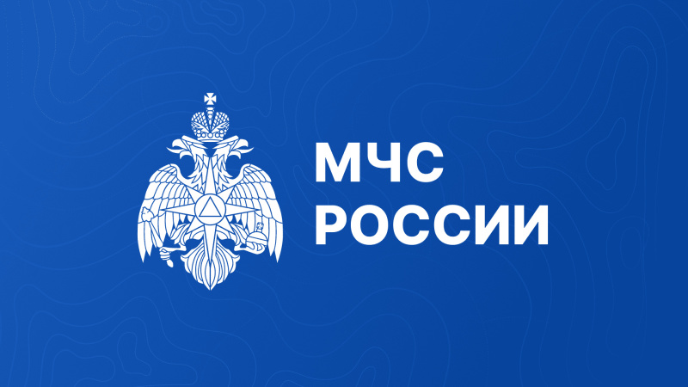
Проект соответствующего федерального закон устанавливает особенности технического регулирования разработанных и модифицированных средств индивидуальной защиты органов дыхания для защиты населения от радиационных, химических и биологических опасностей. Утвержденных требований к ним до этого в нашей стране не было. Из-за этого на рынке отчасти реализовывалась низкокачественная продукция, поступающая в том числе и из-за рубежа, и даже контрафакт.
По инициативе МЧС России в Федеральный закон «О техническом регулировании» предложены изменения, направленные на совершенствование деятельности по проектированию, производству, эксплуатации, хранению, перевозке, реализации и утилизации средств защиты. Теперь качество средств индивидуальной защиты гражданского назначения предложено контролировать МЧС России путем их сертификации. Порядок сертификации определит Правительство Российской Федерации, требования к качеству – совместно Минобороны России и МЧС России. В подзаконных актах разработчики пропишут исчерпывающий перечень требований к средствам защиты, что дает возможность реализовывать сертифицированные средства индивидуальной защиты органов дыхания гражданского назначения в розничной сети. Вводимые в оборот средства защиты будут подлежать испытаниям в уполномоченных лабораториях, а их реализация станет возможной только при наличии сертификата соответствия. Купить их для своей безопасности сможет любой гражданин. Приобретая отечественную сертифицированную продукцию, гражданин сможет быть уверен в ее надежности и подлинности.
Реализация данных норм станет непреодолимым барьером для распространения низкокачественных средств защиты и деятельности недобросовестных производителей.

Управление по Приморскому району ГУ МЧС РОССИИ по СПБ.

